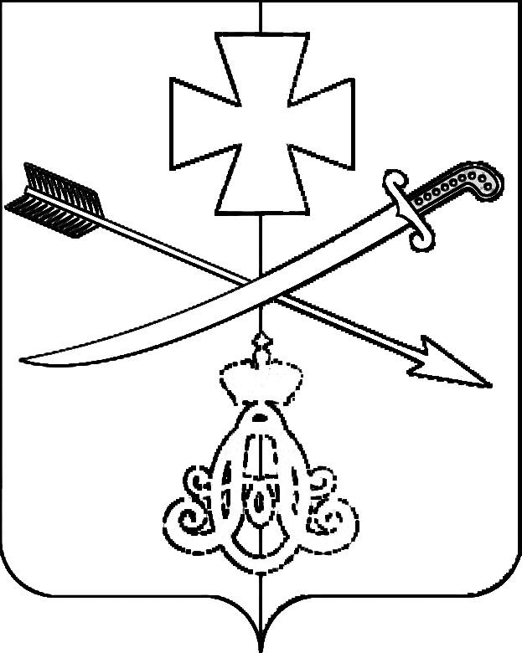

**АДМИНИСТРАЦИЯ**

**НОВОМИНСКОГО СЕЛЬСКОГО ПОСЕЛЕНИЯ**

**КАНЕВСКОГО РАЙОНА**

**ПОСТАНОВЛЕНИЕ**

от 23.01.2023 № 10

ст-ца Новоминская

## **О внесении изменений и дополнений в постановление администрации Новоминского сельского поселения Каневского района от 27 ноября 2019 года № 138 «Об оплате труда работников администрации Новоминского сельского поселения, занимающих должности, не отнесенные к выборным**

## **муниципальным должностям и должностям муниципальной службы»**

В соответствии с Законом Краснодарского края от 25 июля 2007 года   
№ 1295-КЗ "О предельных нормативах размера оплаты труда депутатов, членов выборных органов местного самоуправления, выборных должностных лиц местного самоуправления, осуществляющих свои полномочия на постоянной основе, муниципальных служащих, работников муниципальных унитарных предприятий и учреждений" и в целях упорядочения оплаты труда работников администрации Новоминского сельского поселения, занимающих должности, не отнесенные к выборным муниципальным должностям и должностям муниципальной службы п о с т а н о в л я ю:

## 1. Внести в постановление администрации Новоминского сельского поселения Каневского района от 18 февраля 2022 года № 18 «Об оплате труда работников администрации Новоминского сельского поселения, занимающих должности, не отнесенные к выборным муниципальным должностям и должностям муниципальной службы» следующие изменения и дополнения:

1.1. Приложение № 2 указанного постановления изложить в редакции согласно приложению к настоящему постановлению.

2. Финансирование расходов, связанных с реализацией настоящего распоряжения, осуществлять в пределах средств, предусмотренных в бюджете Новоминского сельского поселения Каневского района на соответствующий год на обеспечение деятельности органа местного самоуправления Новоминского сельского поселения Каневского района.

3. Постановление администрации Новоминского сельского поселения от 18 февраля 2022 года № 18 «О внесении изменений и дополнений в постановление администрации Новоминского сельского поселения Каневского района от 27 ноября 2019 года № 138 «Об оплате труда работников администрации Новоминского сельского поселения, занимающих должности, не отнесенные к выборным муниципальным должностям и должностям муниципальной службы» признать утратившим силу.

4. Настоящее постановление вступает в силу со дня подписания и распространяется на правоотношения, возникшие с 1 октября 2022 года.

Глава Новоминского сельского

поселения Каневского района А.Н. Чернушевич

ПРИЛОЖЕНИЕ

к постановлению

администрации

Новоминского сельского

поселения Каневского района

от 23.01.2023 № 10

ПРИЛОЖЕНИЕ № 2

к постановлению

администрации

Новоминского сельского

поселения Каневского района

от 18.02.2022 № 18

РАЗМЕРЫ

должностных окладов работников администрации Новоминского сельского поселения, занимающих должности, не отнесенные к выборным муниципальным должностям и должностям муниципальной службы

|  |  |  |
| --- | --- | --- |
| Наименование должности (профессии) | Размер месячного должностного оклада (рублей) | |
| 1. Должности служащих | |  |
| Инженер-землеустроитель | 5389 |  |
| Экономист | 5389 |  |
| Специалист | 5389 |  |
| Инспектор ВУС | 3704 |  |

Начальник финансово-экономического

отдела администрации Новоминского

сельского поселения Каневского района Ю.В. Боровик